Ban cơ yếu chính phủ

Học viện Kỹ thuật mật mã

BÀI TẬP LỚN MÔN HỌC

**LẬP TRÌNH HƯỚNG ĐỐI TƯỢNG**

Đề tài:

**QUẢN LÝ SINH VIÊN**

Giảng viên: Lê Bá Cường

Sinh viên thực hiện:

* Nguyễn Trọng Tấn - AT180243
* Trần Minh Tuấn - AT180249
* Hứa Hoàng Tùng - AT180250
* Trịnh Xuân Phong - AT 180238

**Mục lục**

I. Các Giới Thiệu Chung 4

1. Chủ Đề 4

2. Mục Tiêu Hướng Đến 4

3. Mô Hình Tổng Quan 4

II. Quy Trình Xây Dựng, Triển Khai Bài Tập 4

1. Xây Dựng Cơ Sở Dữ Liệu (DataBase) 4

2. Xây Dựng Mô Hình 3 Lớp 5

3. Xây Dựng Các Lớp, Các Thuộc Tính, Các Phương Thức 6

III. Một Số Khái Niệm Lập Trình Hướng Đối Tượng Được Sử Dụng 8

IV. Mô Tả Chi Tiết Kết Quả Đạt Được 9

1. Quá Trình Sử Dụng Ứng Dụng 9

2. Vào Tài Khoản Khảo Thí 10

3. Sinh viên và giáo viên 16

# I. Các Giới Thiệu Chung

## 1. Chủ Đề

Xây Dựng Ứng Dụng Quản Lí Sinh Viên

## 2. Mục Tiêu Hướng Đến

Bài Tập lớn nhằm mục đích giúp sinh viên áp dụng kiến thức lập trình hướng đối tuợng (OOP) vào việc xây dựng một ứng dụng Quản Lí Sinh Viên đơn giản

## 3. Mô Hình Tổng Quan

* Gồm 2 phần chính :
* Khảo Thí ( Admin )
* Sinh Viên , Giáo Viên
* Công Nghệ sử dụng
* Ngôn Ngữ Lập Trình : Java
* Cơ Sở Dữ Liệu : SQL server
* Kết Hợp sử dụng Java Swing

# II. Quy Trình Xây Dựng, Triển Khai Bài Tập

## Xây Dựng Cơ Sở Dữ Liệu (DataBase)

* Cơ Sở Dữ Liệu được thiết kế có sự kết nối chặt chẽ với nhau giữa các bảng thông qua các trường dữ liệu khoá chính và khoá ngoại để đảm bảo sự thống nhất và toàn vẹn dữ liệu
* Cơ Sở Dữ Liệu gồm có 7 bảng dữ liệu
* Bảng dữ liệu Khảo Thí
* Bảng Giáo Viên
* Bảng tai Sinh Viên
* Bảng Lớp phân theo trường
* Bảng Điểm Thi
* Bảng Lớp Theo Môn Học
* Bảng Các Môn Học

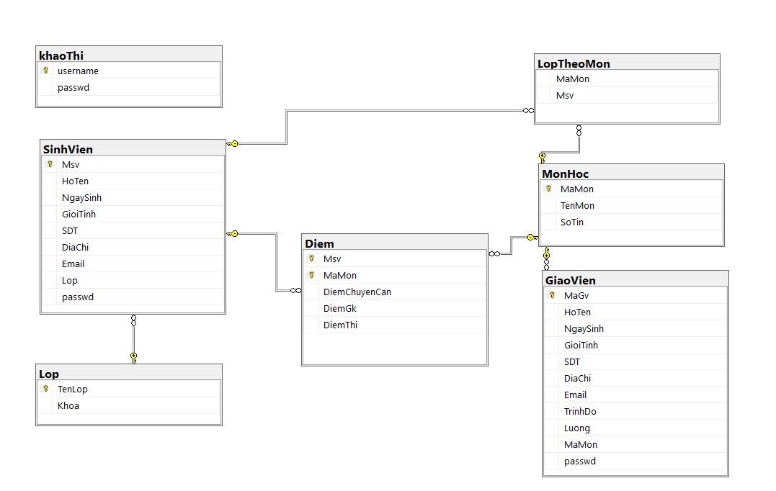

## Xây Dựng Mô Hình 3 Lớp

* 1. ***Xây Dựng Lớp Controller***

Lớp Controller gồm các class xử lí luồng dữ liệu và xử lí các hoạt động chính của chương trình như gọi dữ liệu từ Lớp Model và gọi giao diện từ Lớp View

* 1. ***Xây Dựng Lớp Model***

Lớp Model gồm các class xử lí dữ liệu , nhận dữ liệu

từ database về và sau đó chuyển cho Lớp View để

hiện thị thành giao diện hoàn chỉnh

* 1. ***Xây Dựng Lớp View***

Lớp View gồm các Class là các Jframe và Jpanel để

tạo nên khung nhìn hiện thị và dữ liệu trong khung

nhìn sẽ được nhận từ lớp Model

## Xây Dựng Các Lớp, Các Thuộc Tính, Các Phương Thức

*. Các Lớp được tạo sẽ gồm các thuộc tính, phương thức, setter, getter , constructor …*

*\* Class Nổi Bật*

* Class Person :
* Được tạo bao gồm các thuộc chính chung củ

giáo viên, sinh viên

* Các Lớp con Sinh Viên , Giáo Viên sẽ kế thừa

person

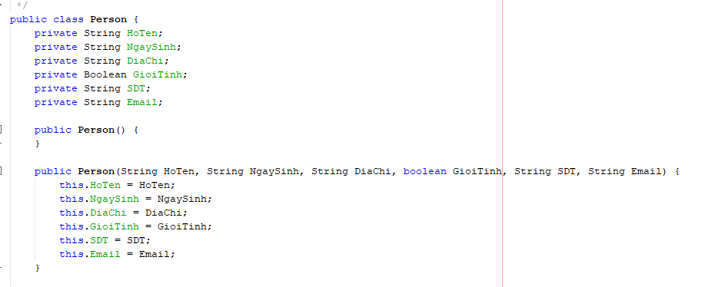

* Class connect Database
* Class sẽ tạo ra phương thức connect database tĩnh, gọi trực tiếp qua lớp các lớp Connect

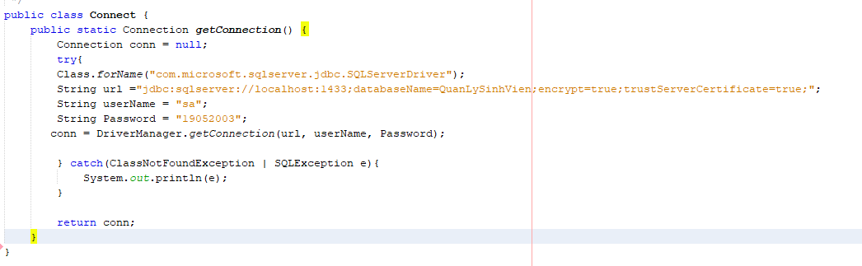

* Các class xử lí (handle)
* xử lí các tác vụ như đăng nhập, xử lí chuyển trang , xử lí đăng xuất, in dữ liệu …
* Class gồm các phương thức, thuộc tính tĩnh truy cập toàn chương trình

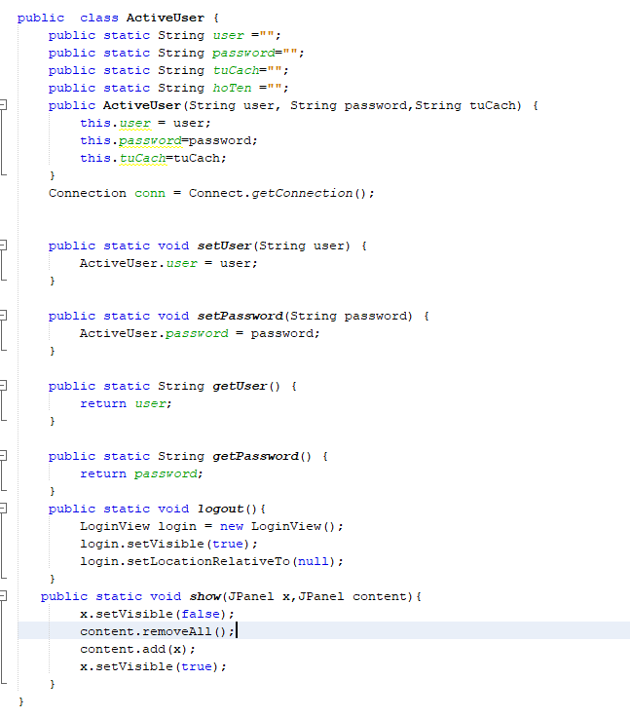

* Một Số Class kế thừa từ Jframe và Jpanel của thư viện Java Swing để tạo giao diện

# III. Một Số Khái Niệm Lập Trình Hướng Đối Tượng Được Sử Dụng

1. Lớp và Đối Tuợng (Class and Object)
2. Tính Kế Thừa (Inheritance)
3. Tính Đóng Gói (Encapsulation)
4. Overloading và Overriding
5. Các Phương Thức, Thuộc Tinh Static
6. Sử Dụng Setter , Getter

# IV. Mô Tả Chi Tiết Kết Quả Đạt Được

* **Bài Tập Chia Làm 2 Phần Chính**
* Khảo Thí ( Admin )
* Sinh Viên, Giáo Viên

## Quá Trình Sử Dụng Ứng Dụng

* Để truy cập vào Ứng Dụng ta truy cập bằng tài khoản người dùng được cấp thông qua form đăng nhập

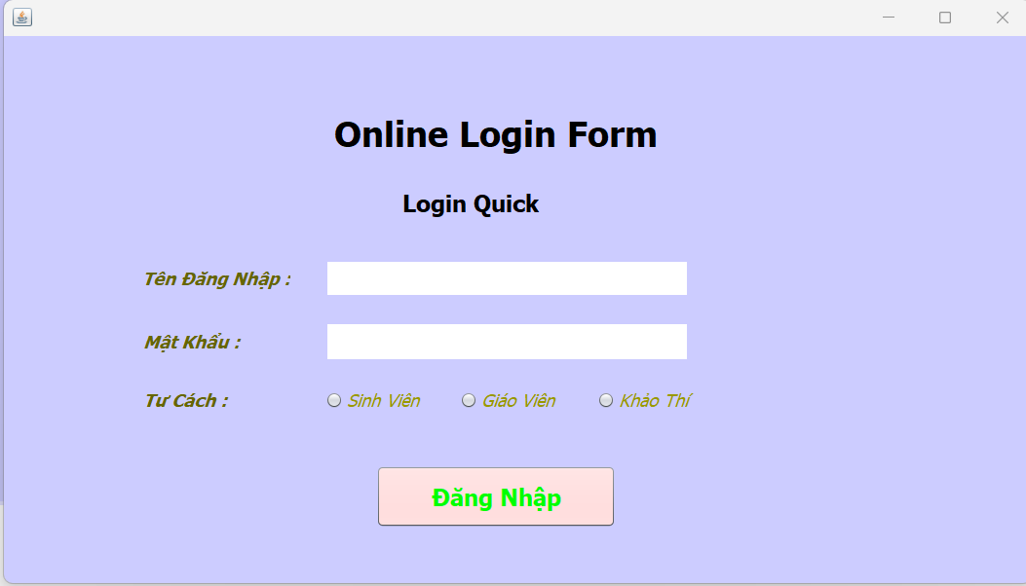

* Khi Đăng Nhập mà tài khoản không tồn tại trong cơ sở dữ liệu

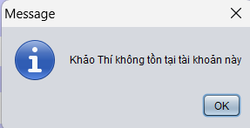 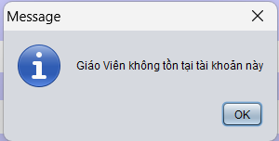  
 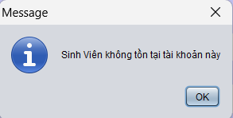

Xử lý code:

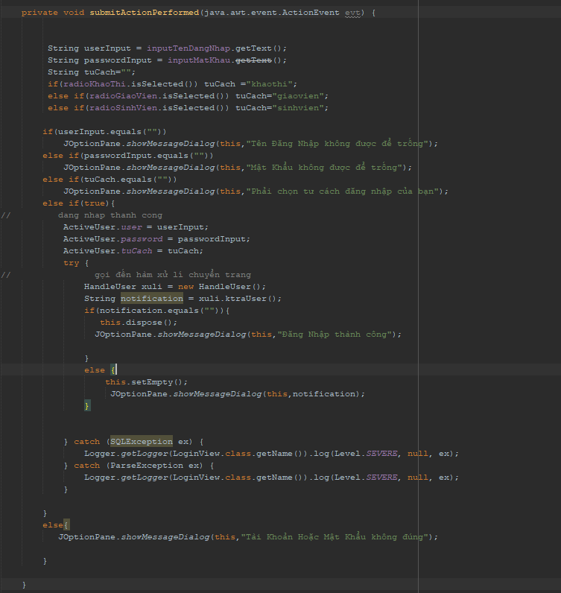

Xử lý chuyển hướng người dùng

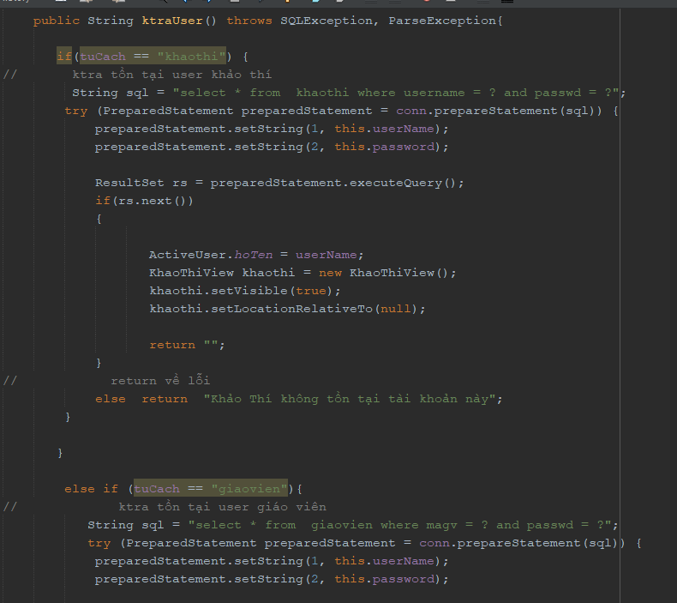

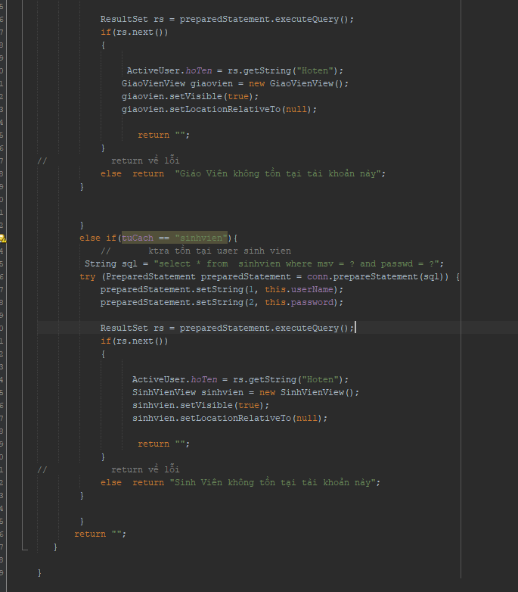

- Xử lý logout:

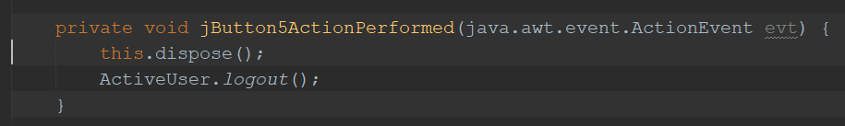

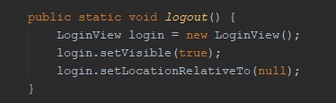

## Vào Tài Khoản Khảo Thí

* Sau khi đăng nhập tài khoản khảo thí thành công chúng ta sẽ có một thông báo đăng nhập thành công

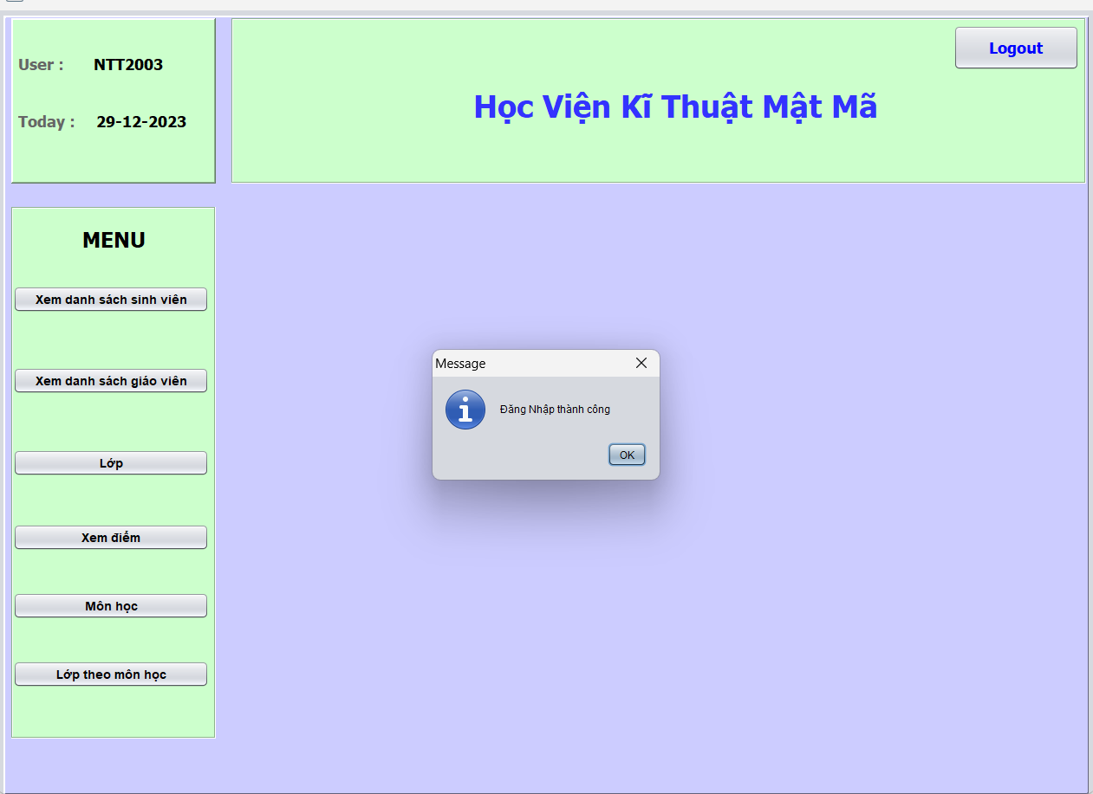

* Giao diện được chia làm 4 phần như trên hình gồm:
* 1 panel giới ghi tên tài khoản + thời gian
* 1 panel gồm label và 1 nút button để logout tài khoản
  + 1 panel là Menu gồm các chức năng và quyền hạn của 1 tài khoản khảo thí(admin)
  + Và 1 panel là chính chứa các panel chức năng

**Button “Xem Sinh Viên”**

- Danh sách sinh viên sẽ được hiển thị theo từng chuyên ngành và tên lớp tùy thuộc vào các lựa chọn trên 2 combo box.

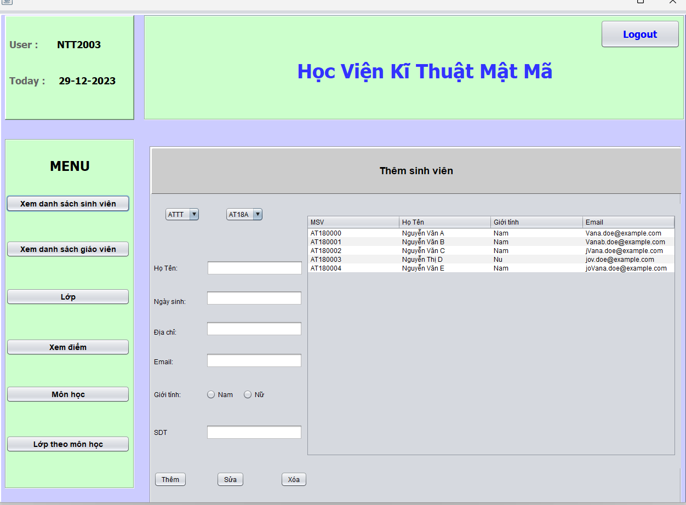

Xử lý hiển thị thông tin trong table:

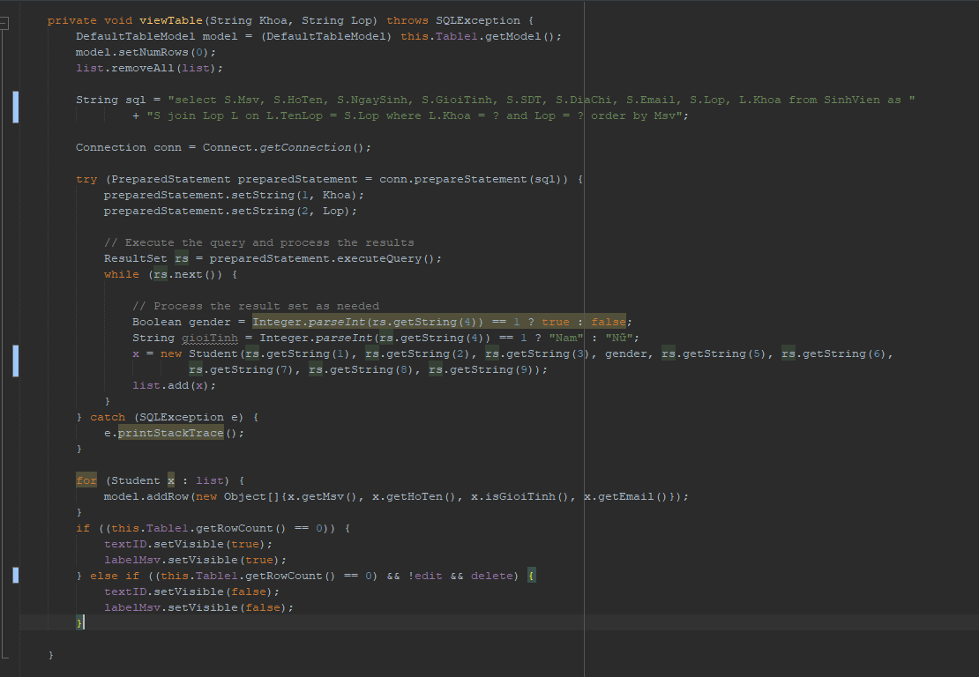

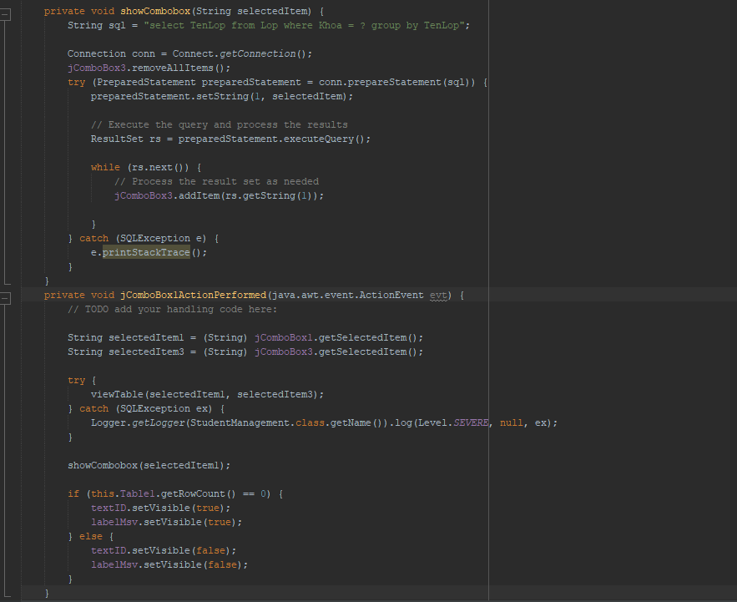

- Thông tin sinh viên hiển thị bên cạnh sau khi click vào 1 sinh viên bất kì:

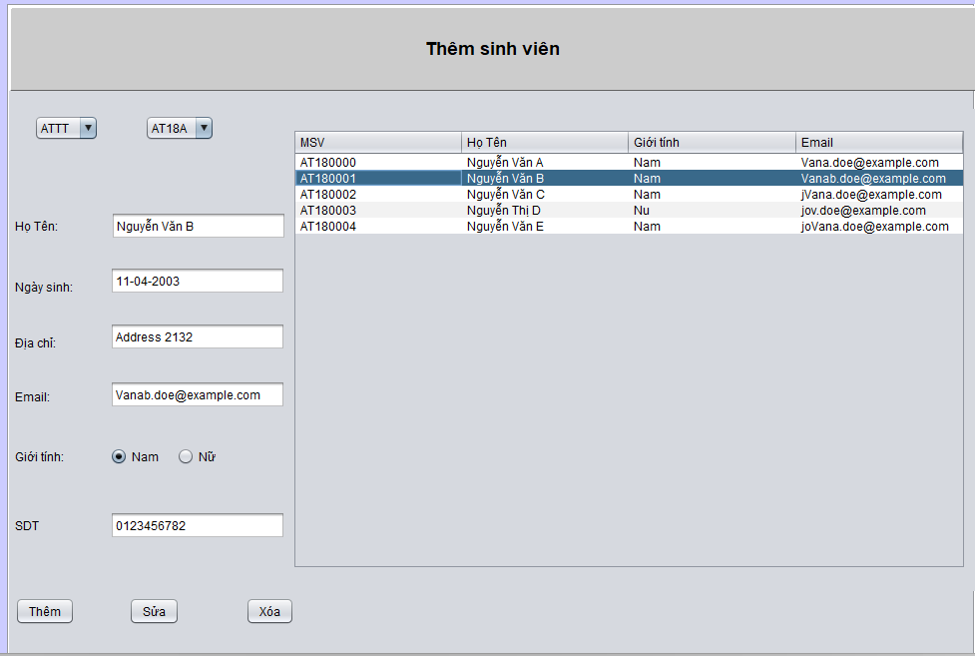

- Bên cạnh đó admin cũng có các quyền như là thêm sửa xóa đối với sinh viên

* + Đối với chức năng thêm sinh viên, Danh sách trống 🡪 Hiển thị nhập msv, ngược lại input msv sẽ được ẩn, khi đó MSV = MSV cuối danh sách + 1

VD: sv cuối danh sách lớp là AT180249 thì sv tiếp theo AT180250

Xử lý code:

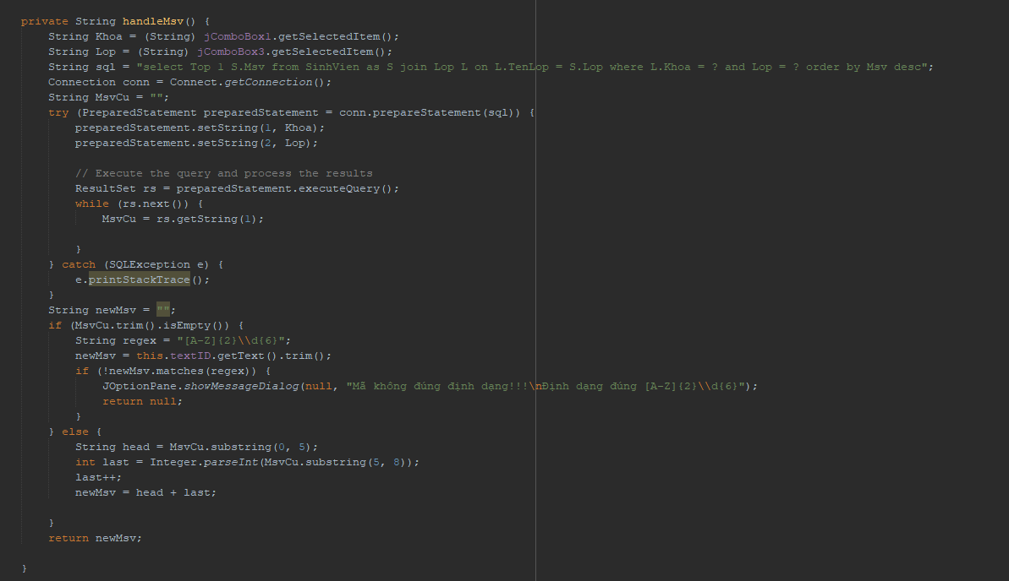

Các ô input cũng đã được regex, nếu người dùng nhập sai thông tin hoặc là bỏ trống thì sẽ được thông báo cho người dùng nhập lại đúng định dạng

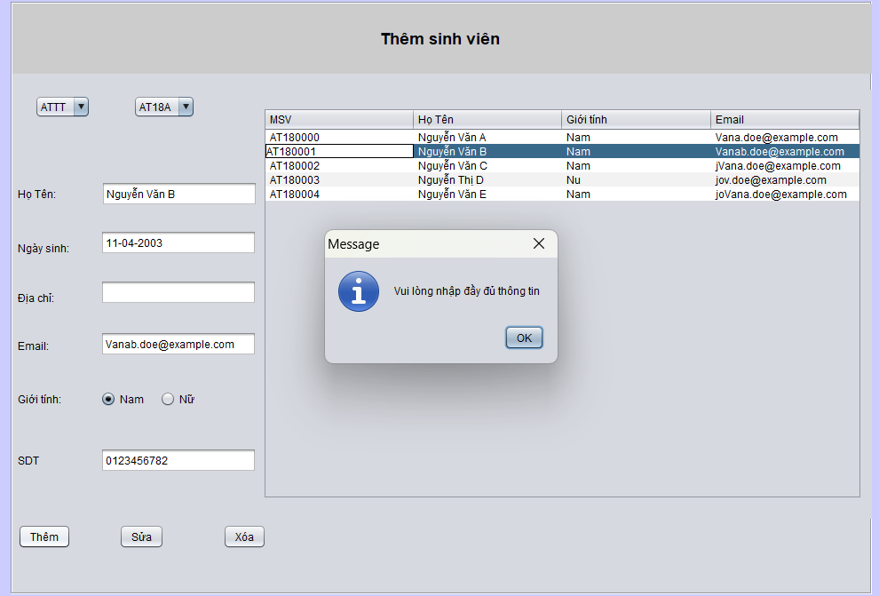

Xử lý code:

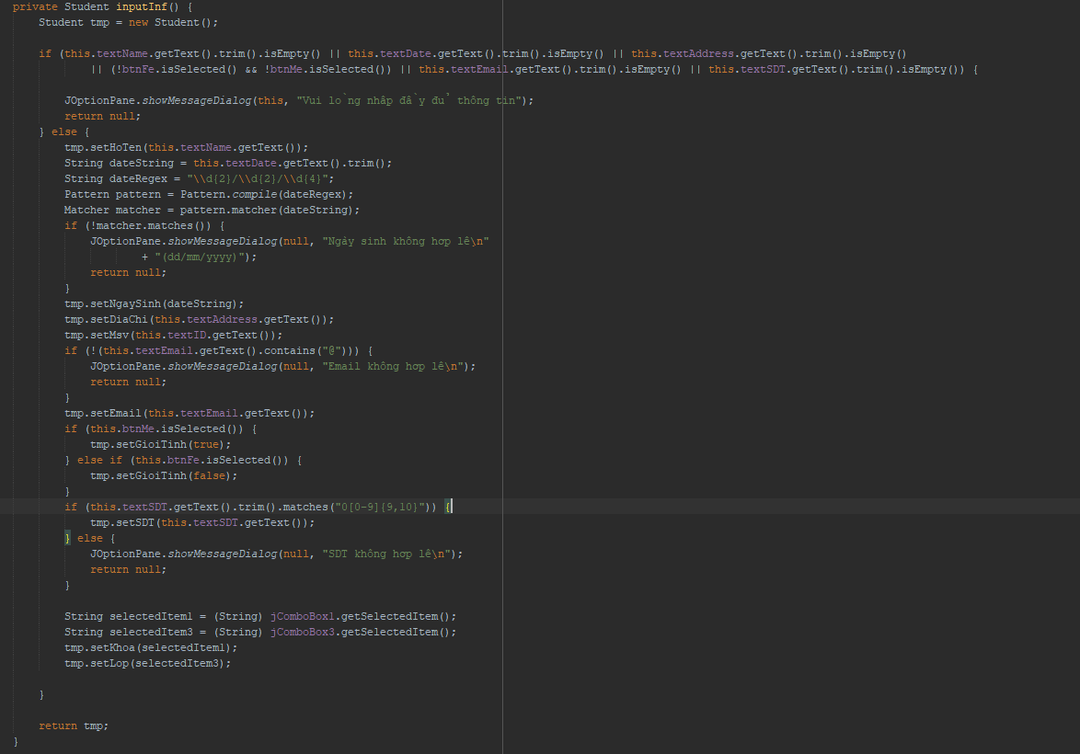

Khi thêm 1 sinh viên, username: msv, password: ngày sinh được lược bỏ các kí tự và được lưu vào database

VD: 16/04/2003 thì passwd sẽ là 16042003

Xử lý code:

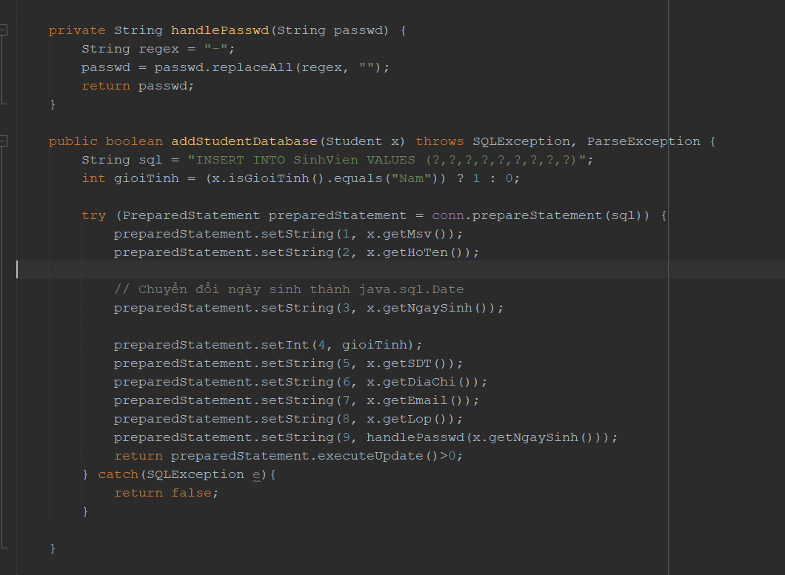

- Chuyển chức năng sửa

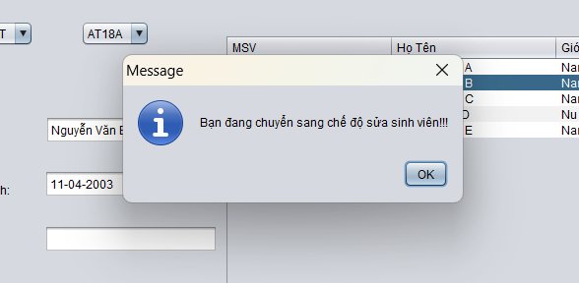

Khi đổi sang hai chức năng này, ô nhập msv sẽ được hiển thị lại, cho phép sửa, xóa theo mã sinh viên.

VD: Nếu người dùng nhập sdt là 1 chuỗi kí tự có độ dài khác 10 hoặc 11 và có các kí tự khác các chữ số thì thông báo sẽ được hiển thị

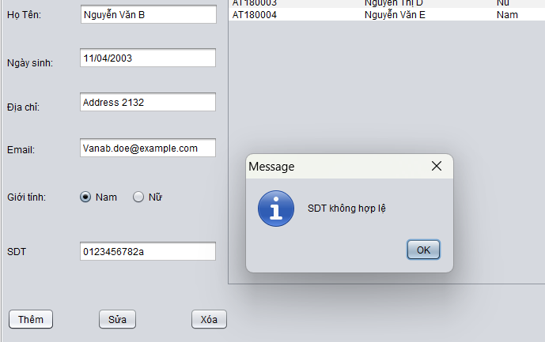

Xử lý code:

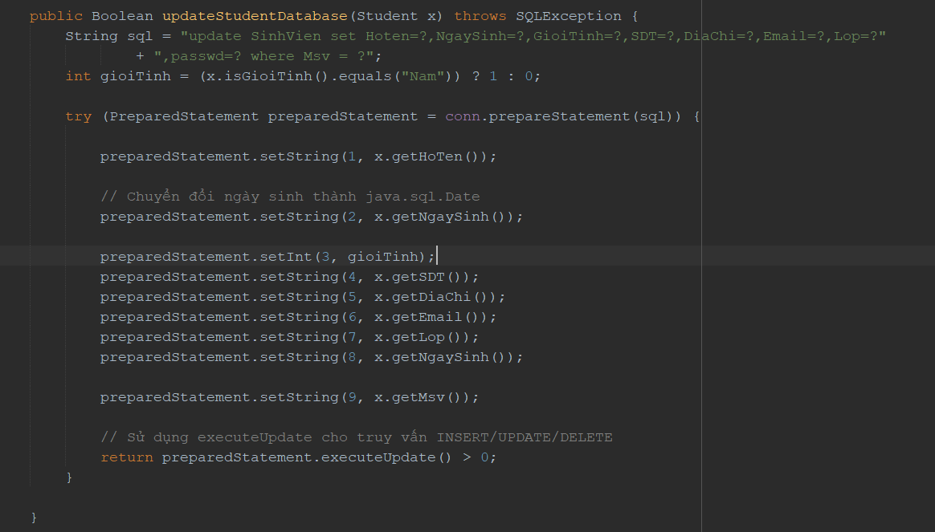

- Chuyển chức năng xóa sinh viên:

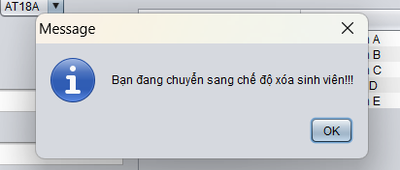

Khi người dùng thực hiện xóa sinh viên, hệ thông sẽ dựa vào msv mà chúng ta nhập vào và thực hiện xóa nó trong database

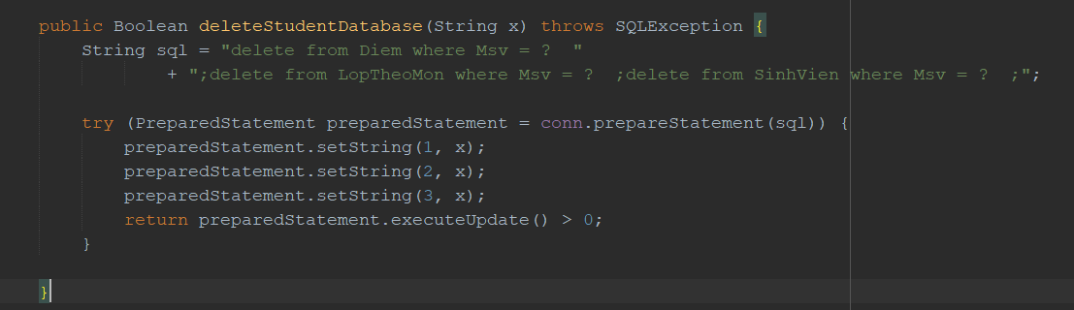

**Button xem “Danh Sách Giáo Viên”**

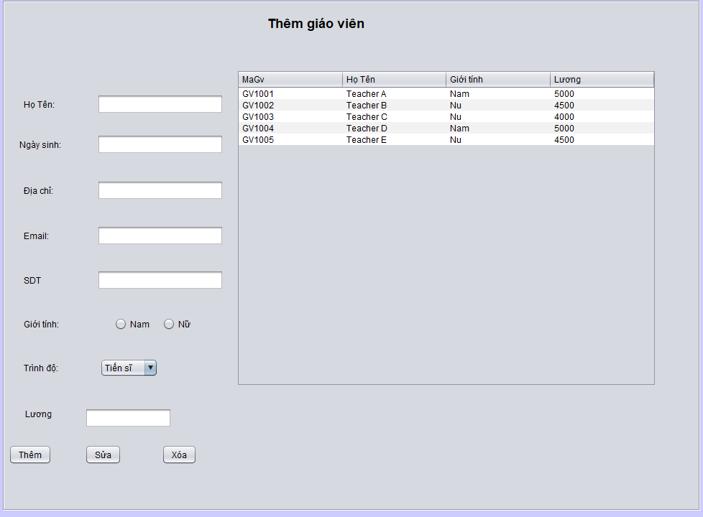

Cơ bản thì nó cũng tương tự như của sinh viên, nó chỉ được lược bổ đi các combo box như chuyên ngành và tên lớp và thanh vào bằng combo box chọn trình độ của giáo viên bên cạnh đó nó chỉ được thay đổi 1 vài thuộc tính

**Button Xem “Lớp”**

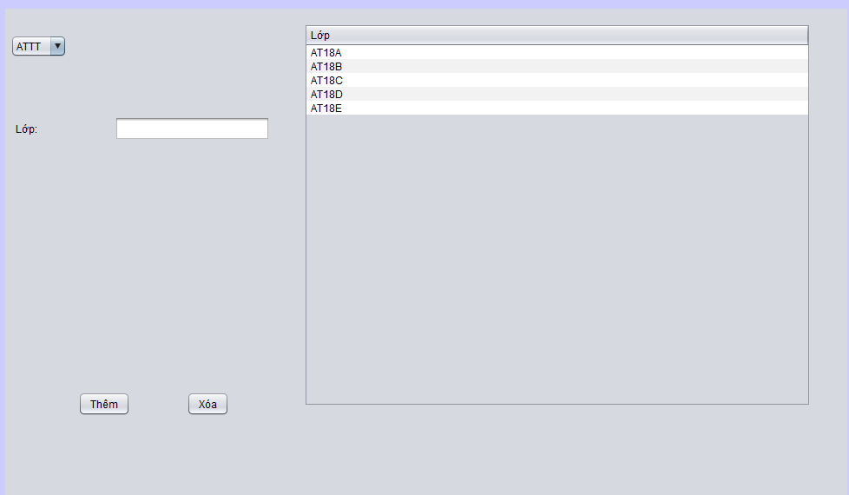

* Ở màn hình giao diện này chúng ta có chức năng xem danh sách các lớp được sắp xếp theo chuyên ngành được hiển thị ở combo box. Chúng ta cũng có các chức năng thêm và xóa các lớp trong danh sách

**Button xem “điểm”**

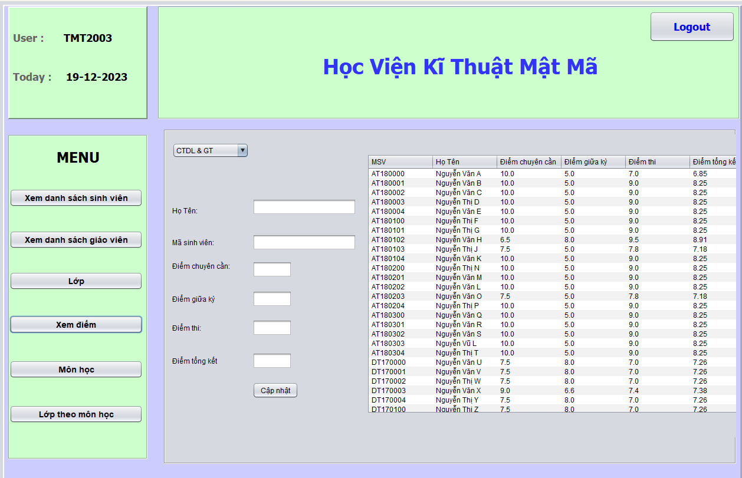

Tại màn hình giao diện này sẽ là danh sách điểm của từng sinh viên theo từng môn học. Khi muốn cập nhật lại nội dung thình sẽ click vào 1 đối tượng bất kì

Ở đây các ô như họ tên, msv, điểm tổng kết đã được xử lý để người dùng không thể tự động sửa đổi mà chỉ được phép thay đổi điểm chuyên cần, giữa kỳ và điểm thi.

Nếu một sinh viên chưa có điểm nào trong database thì mặc định nó sẽ được hiển thị là 0

Xử lý code:

Hiển thị thông tin:

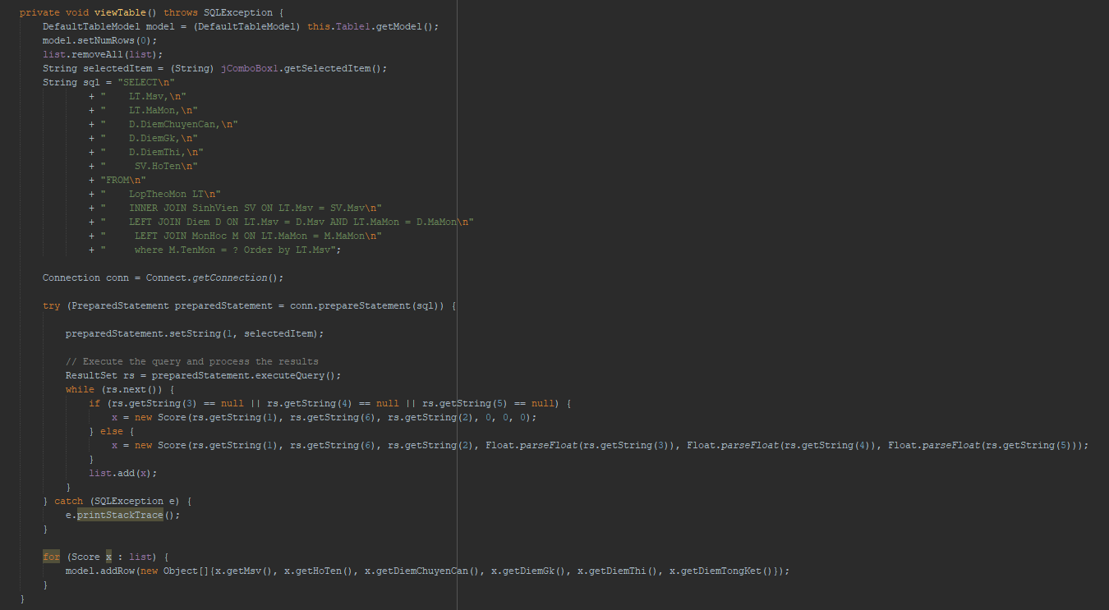

Cập nhật điểm

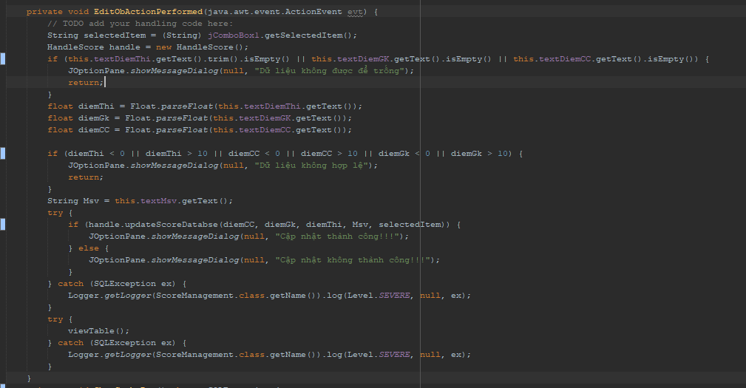

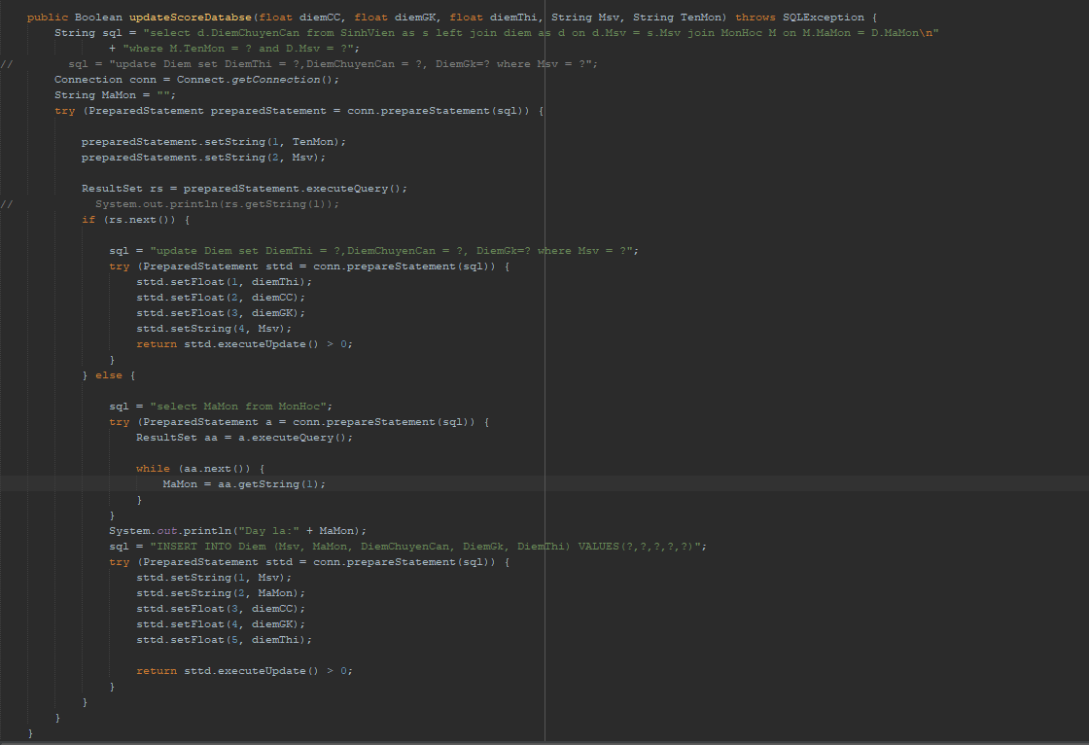

**Button xem “Môn học”**

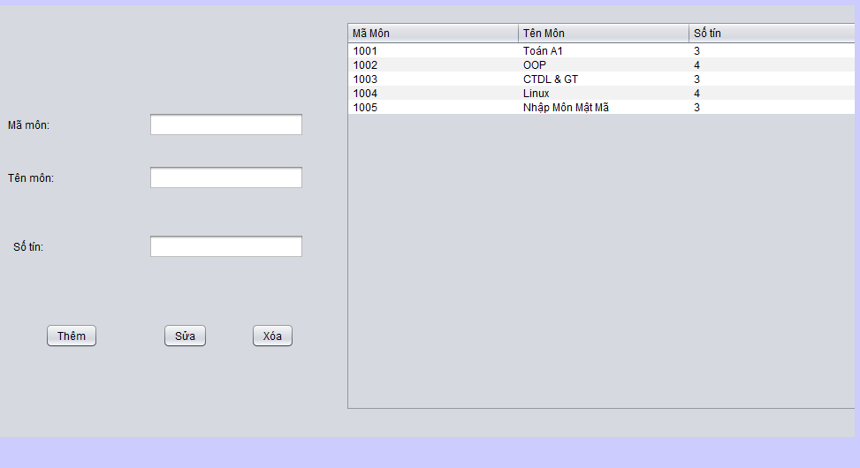

Tại đây sẽ là danh sách các môn học, kèm theo đó là đó là các chức năng thêm sửa xóa. Và cơ bản thì việc xử lý code của nó cũng khá tương tự như các màn hình giao diện kể trên

**Button xem “Lớp theo tên môn học”**

* Cuối cùng là button cuối cùng, khi click vào đây sẽ xuất hiện màn hình giao diện của chức năng thêm sinh viên vào các lớp của môn học VD: Lớp Toán A1, OOP,…

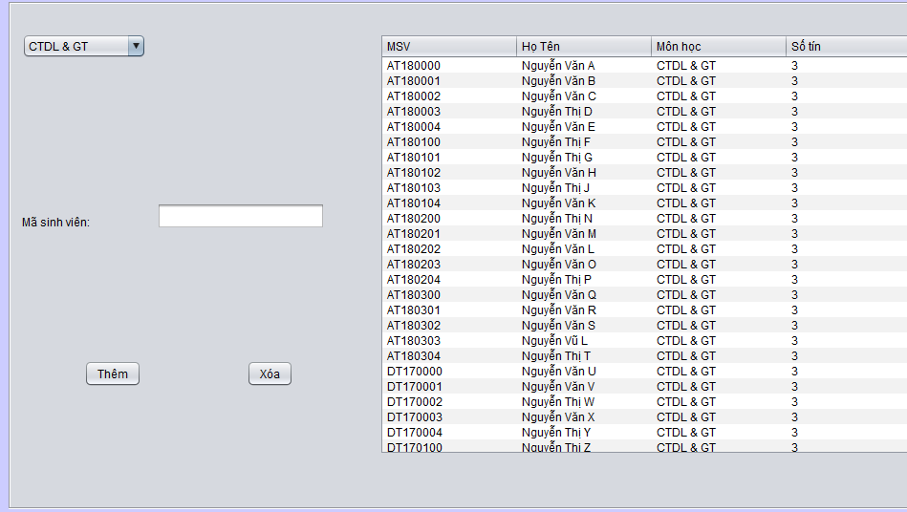

* Tại đây người dùng sẽ có quyền add sinh viên vào các lớp, cũng như xóa sinh viên. Nó sẽ báo lỗi nếu như msv không tồn tại

Xử lý code:

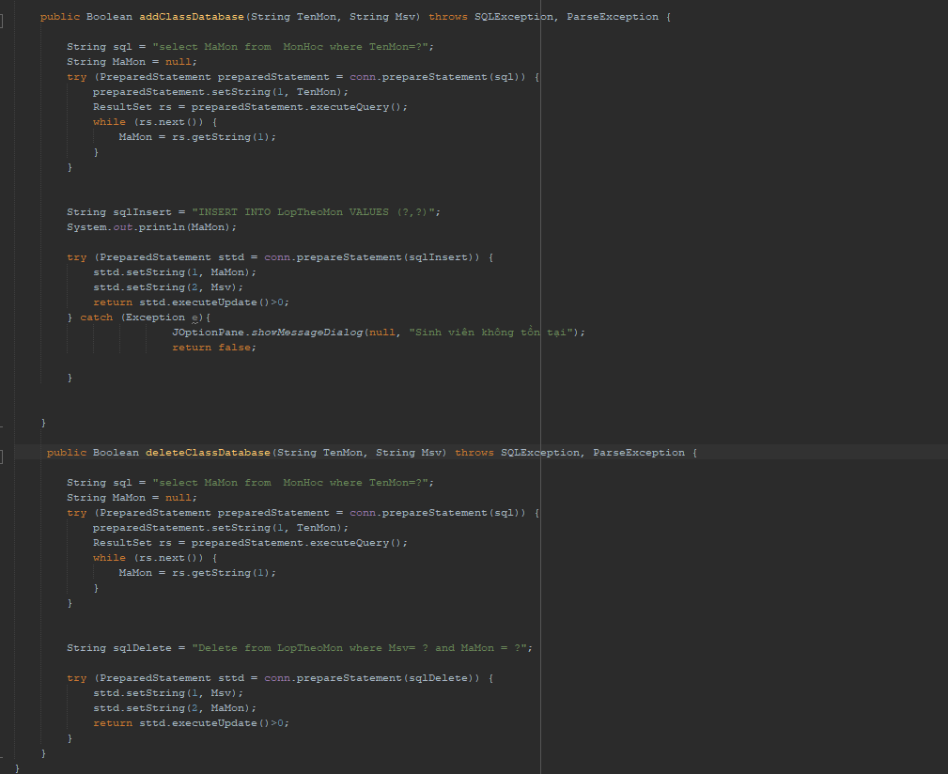

## Sinh viên và giáo viên

* Đăng nhập vào với tư cách là sinh viên(giáo viên) người dùng sẽ được chuyển hướng tới màn hình giao diện của sinh viên(giáo viên)

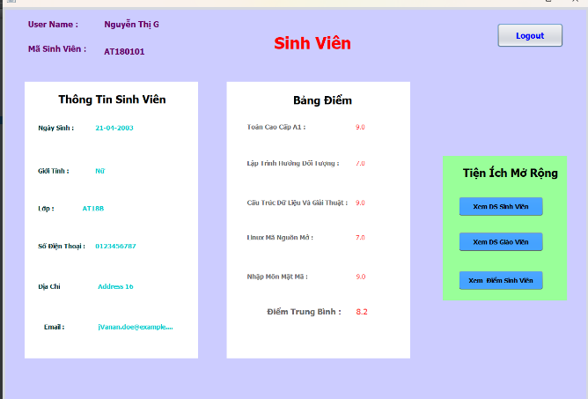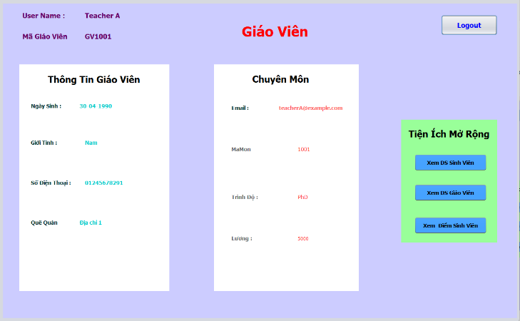

* Tại màn hình giao diện này chúng ta sẽ được hiển thị các thông tin của người dùng có
* Bên cạnh đó chúng ta cũng có phần tiện ích mở rộng như:
  + Xem danh sách sinh viên toàn trường

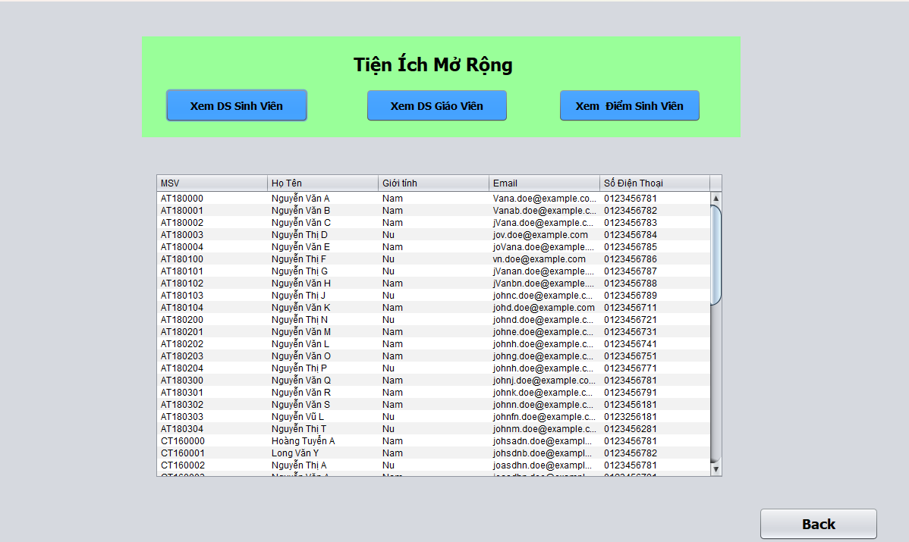

* + Xem danh sách giáo viên toàn trường:

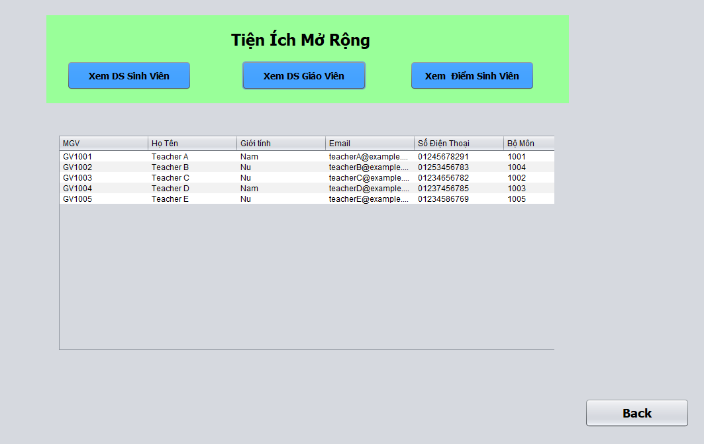

* + Tra cứu điểm của sinh viên toàn trường:

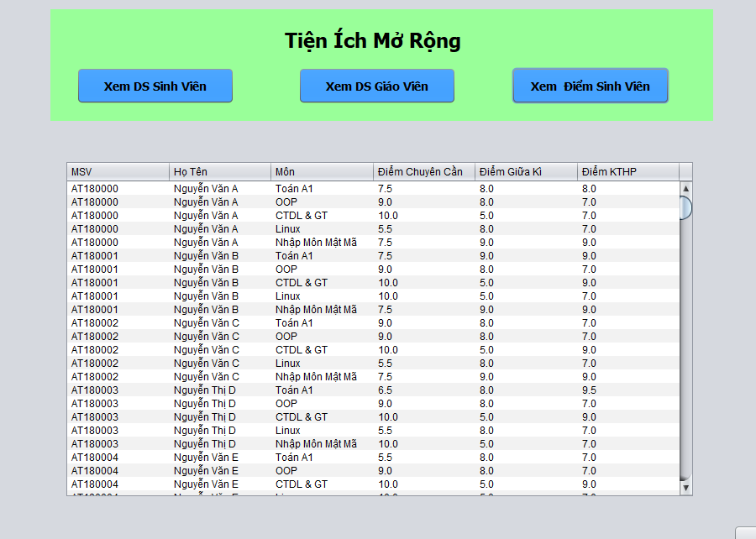

Phần Trình Bày Của Nhóm Xin Đến Đây Là Kết Thúc

Cảm Ơn Sự Chú Ý Đón Xem Thầy Cô Và Các Bạn